ACO Fettabscheid. Lipator-S-RA NS 25, mit Minikrähl., auto.
ACO Haustechnik

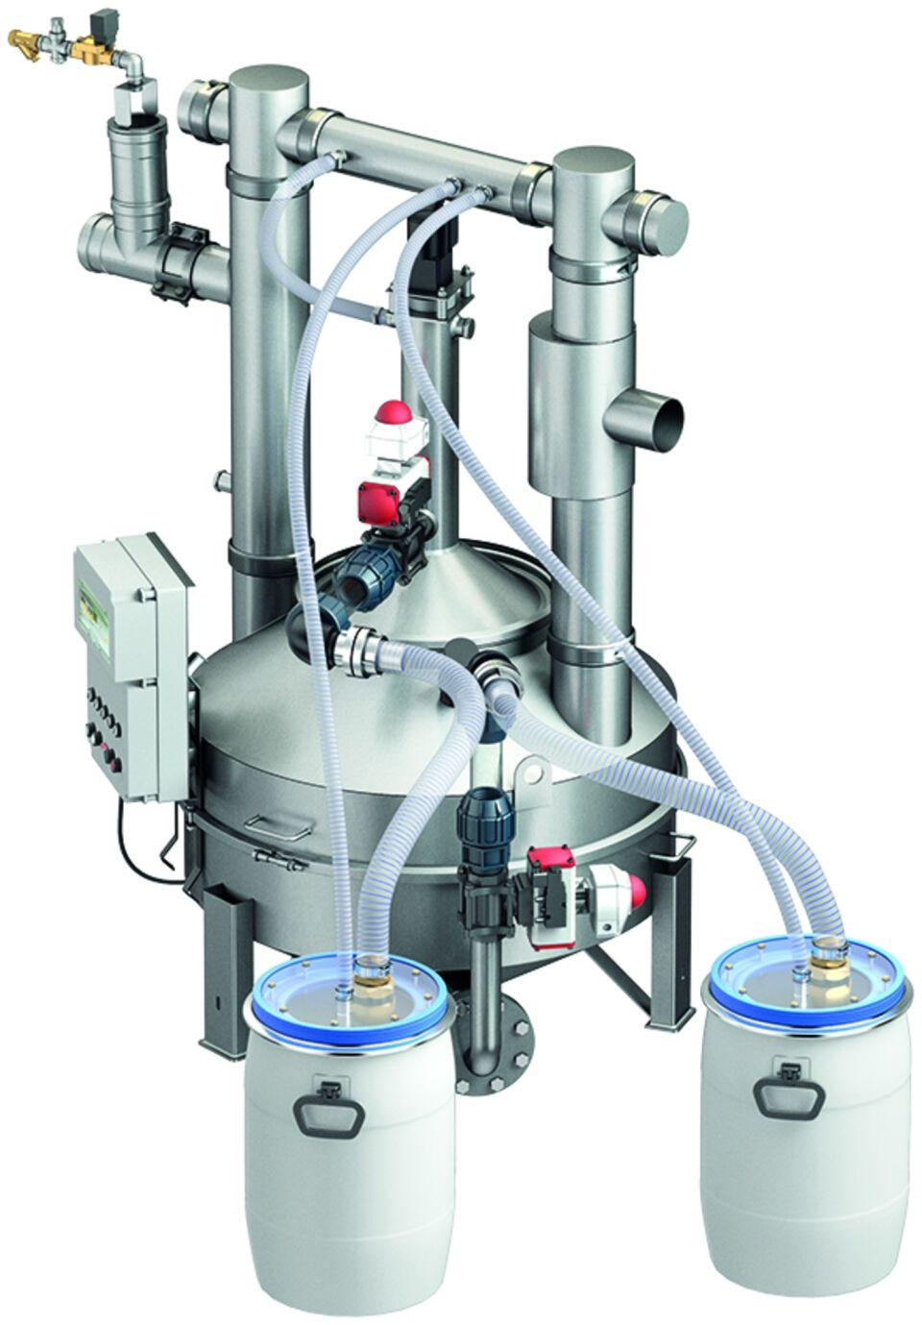Eigenschaften
GTIN:
4002626743091
HAN:
7695.70.10
Einbauort
Freiaufstellung
Nenngröße
NS 25
Werkstoff
Edelstahl
Höhe (mm)
2.420,00
Länge (mm)
1.950,00
Norm
DIN 4040, DIN EN 1825
Durchmesser (mm)
780,00
Gesamtinhalt (m³)
2,26
Gewicht (kg)
430,00
Gewicht gefüllt (kg)
2690

